TISKOVÁ ZPRÁVA ZE DNE 7. 11. 2022/14:45 HODIN
----------------------------------------------------------------------
Krajská zdravotní láká lékaře na nové byty v ústecké čtvrti Střekov
Deset zrekonstruovaných bytů v ulici Žukovova na ústeckém Střekově může vedení Krajské zdravotní, a.s. (KZ), nabídnout novým lékařům, kteří se rozhodnou u největšího poskytovatele nemocniční péče v ČR pracovat. Právě pomoc při řešení bytové situace je jedním z motivačních kroků, které mají do nemocnice přivést nový personál.
„Personální situace ve zdravotnictví dlouhodobě není ideální. Chceme-li v našich nemocnicích poskytovat i nadále zdravotní péči na té nejvyšší úrovni, musíme získat nové lékaře a zdravotníky. Erudovaný personál je pro nás klíčový, proto se snažíme připravit pro mladé lékaře a zdravotníky takové nástupní podmínky, které by pro ně byly motivací u nás pracovat a zajištění komfortního bydlení je dle našeho názoru jednou z nich,“ říká MUDr. Petr Malý, MBA, generální ředitel KZ.
Bytový dům na Střekově prošel rozsáhlou rekonstrukcí, v místě je veškerá občanská vybavenost. Z deseti bytů je devět větších než 45 metrů čtverečních, jeden byt má velikost téměř 35 metrů čtverečních. Přímo u domu se nachází odstavná parkovací plocha, určená pro osobní automobily nájemníků. Ubytovaní budou hradit poplatek za nájemné a energie, připojení k TV a rádiu a připojení k internetu. WIFI router je v každém bytě již nainstalován. U domu je zajištěna popelnice a je zajištěn úklid společných prostor. Prostředí bytů je řešeno velmi moderně a s důrazem na maximální funkčnost. Splňují zcela jistě současné požadavky na spokojené plnohodnotné bydlení.
Krajská zdravotní, a.s., nyní disponuje bytovým fondem napříč městy v Ústeckém kraji. Tyto byty má možnost poskytnout k užívání svým zaměstnancům. Často se jedná o městské byty, a to za velmi výhodných finančních podmínek.
Další formou podpory nových zaměstnanců je poskytnutí příspěvku na nájemní bydlení po dobu až 2 let, a to v případě, že zaměstnanec bude bydlet v komerčním nájemním bydlení, tedy nikoliv ve finančně zvýhodněných městských bytech nebo ubytovně vlastněné KZ.
V případě, že se nový uchazeč rozhodne pro koupi bytu či rodinného domu, anebo pro jejich výstavbu, nabízí KZ, několik forem podpory. V prvé řadě je možné náborový příspěvek, který Nadační fond KZ pro některé vybrané pozice nabízí, složit uchazeči přímo do banky, a to jako ekvitu nezbytnou pro získání hypotéky. Vedení KZ také řeší možnost získání co nejvhodnějšího hypotečního úvěru.
Krajská zdravotní, a.s., také navazuje spolupráci s jednotlivými městy v Ústeckém kraji. Ta jsou schopna nabídnout ke koupi pozemky novým uchazečům, kteří by si na nich mohli postavit vlastní dům. V této souvislosti také společnost navázala spolupráci s architektem. Ten je připraven uchazečům navrhnout požadovaný dům, a také jim pomoci zajistit firmu, která by tento dům na vybraném pozemku postavila. Současně se povedlo navázat spolupráci se subjekty, které by byly schopny novým uchazečům nabídnout ke koupi byt pro případ, že by tento uchazeč nechtěl stavět dům, ale preferoval by bydlení v bytě.
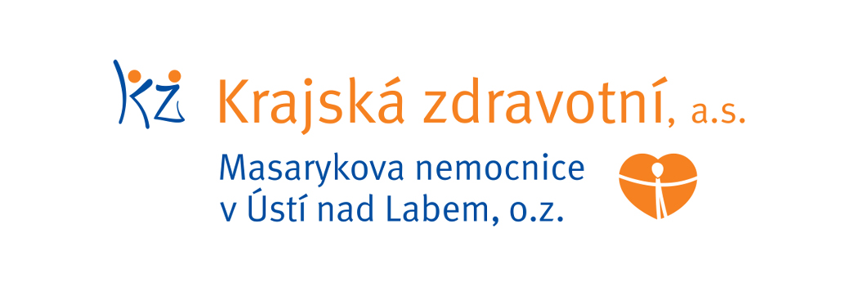
Nové byty pro lékaře si můžete prohlédnout na našem YouTube kanále: https://youtu.be/muT8eS4BBZA

Zdroj: info@kzcr.eu

